
Moção Nº 34/2021

De Congratulações aos Bombeiros de São Roque que resgataram um filhote de cão do fundo de um buraco ao lado do poço de 6 (seis) metros de profundidade

Excelentíssimo Senhor Presidente,

O Índice de Confiança Social – ICS 2019 –, realizado pelo IBOPE, elegeu, pelo 11º ano consecutivo, o Corpo de Bombeiros com o maior grau de confiabilidade aos brasileiros.
Com papel imprescindível na segurança da sociedade, atuando no controle e prevenção de incêndios, resgates, salvamentos, desastres naturais e preservação do patrimônio e do meio ambiente, o bombeiro é um profissional reconhecido e respeitado justamente por sua missão.
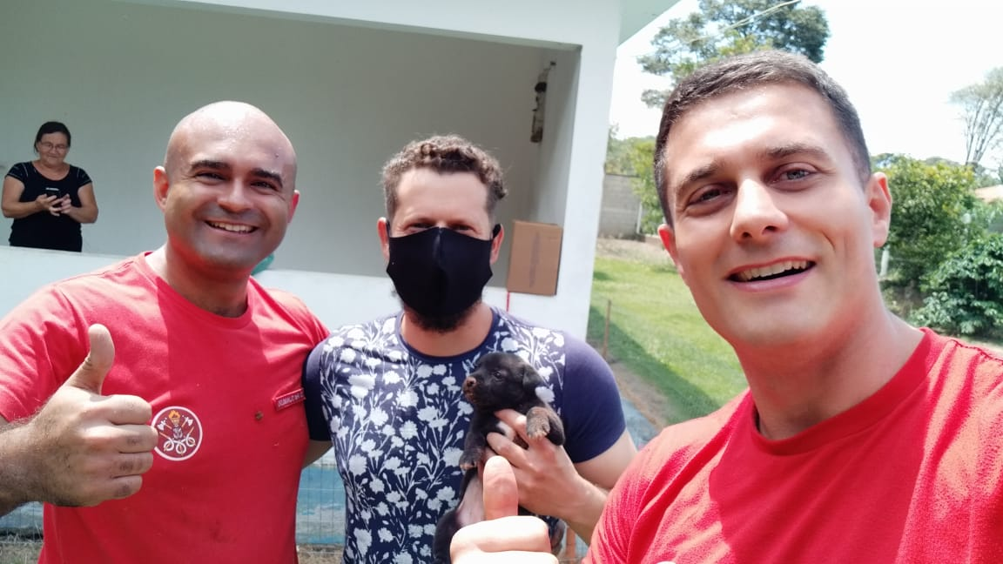
Nesse sentido, é preciso aplaudir o resgate realizado pelo Sd PM Djanildo Silva Gonçalves e Cb PM Marcos Antônio de Souza Tonelli do Corpo de Bombeiros de São Roque, que salvaram um filhotinho de cachorro que caiu no buraco de um poço - entre os tubos, do lado externo -, com uma profundidade de 6 (seis) metros, num local muito estreito.
Dois anjos da guarda, que foram extremamente profissionais, atenciosos e prestativos durante o resgate do pobre cãozinho que clamava por socorro. Cenas como esta, aflora o sentimento de solidariedade e empatia nos corações de todos. Como diria Arthur Schopenhauer: “A compaixão pelos animais está intimamente ligada a bondade de caráter, e quem é cruel com os animais não pode ser um bom homem.”
Quando uma pessoa chega cansada em casa, após uma longa jornada de trabalho, e é recebida com a maior empolgação possível pelo seu cão (ou gato), esquecemos de todo cansaço, pois isso traz uma tranquilidade na alma que só quem convive com animais irá sentir.
O resgate do cãozinho realizado por esses heróis transcende a compaixão e o amor pelo próximo, pois dedicaram todo o conhecimento da sua profissão para salvar vidas.
Como Vereador, admirador do trabalho dos Bombeiros, sobretudo em nossa cidade, não poderia deixar de prestar esta singela homenagem. Ainda mais quando o resgate se refere a um cachorrinho indefeso, que estava preso no buraco do poço.
Por tudo isso exposto, José Alexandre Pierroni Dias, Vereador da Câmara Municipal da Estância Turística de São Roque, REQUER ao Egrégio Plenário para que faça constar, na Ata da presente Sessão, Moção de Congratulações aos Bombeiros de São Roque pelo lindo resgate de um cãozinho num buraco de 6 (seis) metros de profundidade.

Que da presente seja dada ciência ao Sd PM Djanildo Silva Gonçalves e ao Cb PM Marcos Antônio de Souza Tonelli.

Sala das Sessões Dr. Júlio Arantes de Freitas, 10 de fevereiro de 2021.

José Alexandre Pierroni Dias
(ALEXANDRE VETERINÁRIO)

Vereador

PROTOCOLO Nº CETSR 10/02/2021 - 14:29 1700/2021/fap

